Тетрадь №1
Комплексная текущая аттестация
достижений планируемых результатов
освоения АООП (вариант 1)
за II полугодие 2024-2025 учебного года
ученика/цы_____класса
ФИ_____________________

Учебный предмет «Русский язык».
Дата___________________________________________________________
Задание 1. «Спиши». Спиши рукописный и печатный текст.


Учебный предмет «Чтение».
Дата___________________________________________________________
Задание 2. «Прочитай». Рассмотри карточки (2 задание в приложении) со словами и предложениями. Рассмотри картинки. Прочитай слова или предложения, соотнести их с картинками.

Учебный предмет «Речевая практика»
Дата___________________________________________________________
Задание 3. «Считалки». Поиграй в считалки. Пригласи одного или двух одноклассников и сыграй с ними в знакомую, ранее выученную на уроках считалку. Например:

«Раз, два, три, четыре, пять…  Нам друзей не сосчитать.  А без друга в жизни туго,  Выходи скорей из круга» | «Мы весёлые ребята,  Любим бегать и скакать.  Раз, два, три, четыре, пять —  Ты попробуй нас догнать»

Учебный предмет «Математика».
Задание 4. «Запиши числовой ряд». Запиши на листе в первом ряду – числовой ряд от 1 до 10 или от 1 до 20, а во втором ряду в обратном порядке от 10 до 1.


Задание 5. «Реши примеры». Рассмотри примеры на карточке (задание 5), запиши их в тетради и реши.

Задание 6. «Построение геометрических фигур по точкам». Рассмотри геометрические фигуры, назови их, укажи на различия, посчитай углы. Посмотри на карточки с изображением героев из мультфильмов и догадайся по точкам, какие фигуры они держат. Затем при помощи линейки начерти эти фигуры, соединив точки.
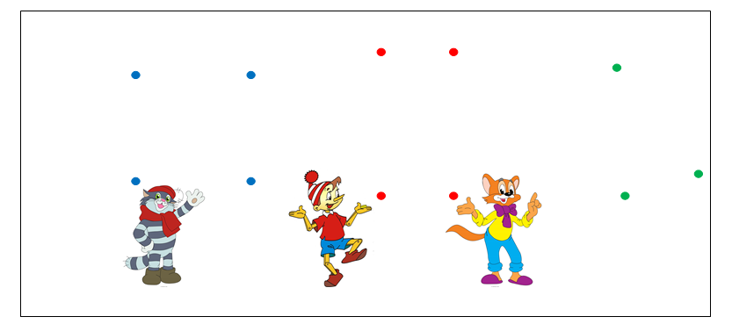
Учебный предмет «Мир природы и человека»
Задание 7. «Определи время года». Рассмотри сюжетные картины с изображением 4-х времен года. Назови, какое время года изображено на каждой из картинок. Затем соотнеси маленькие карточки с изображением занятий детей в определенное время года с соответствующей сюжетной картиной. Назови: «Игры и забавы детей в определенное время года» и последовательность времен года.

Задание 8. «Собери цветок». Рассмотри части картинок, собери целый цветок и назови его части. Скажи, где он растет (на клумбе, в поле, в лесу).
Приложение
Задание 1.
Аа Уу Бб Шш Дд Яя

а у б ш д я

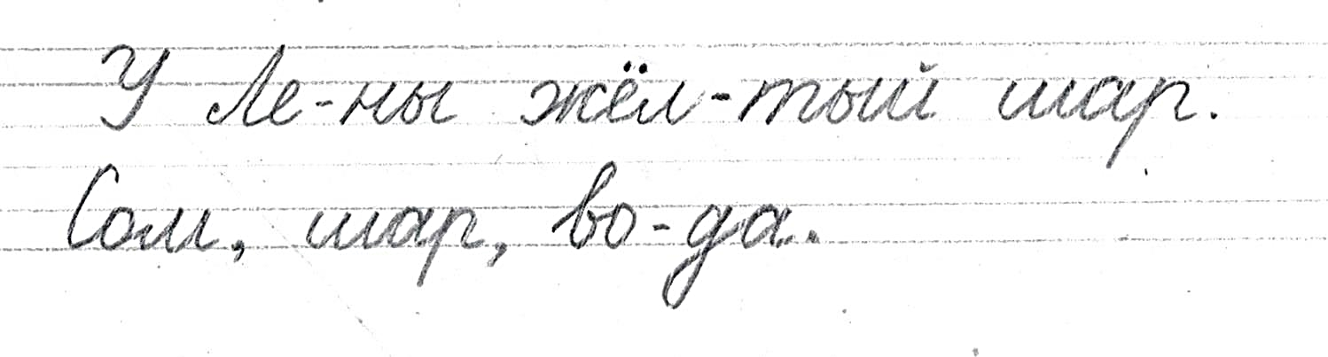

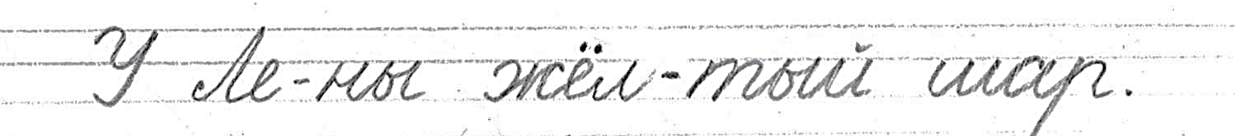

Задание 2.
(Минимальный уровень)

ли-са | за-яц | бел-ка | жи-раф | зеб-ра | бе-ге-мот | лось
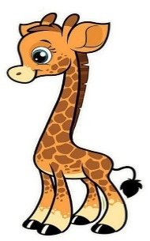 | 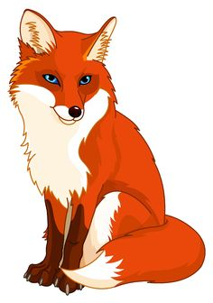 |  |  | 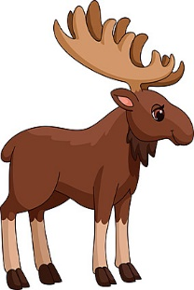 | 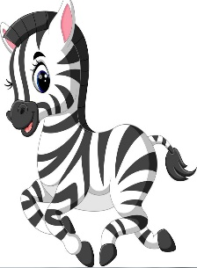 | 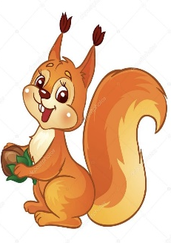

(Достаточный уровень)
В дуп-ле бел-ка. | Гром-ко ры-чал лев. | Де-ти смот-рят на  жи-ра-фа. | По лу-жай-ке гу-ля-ла зеб-ра.
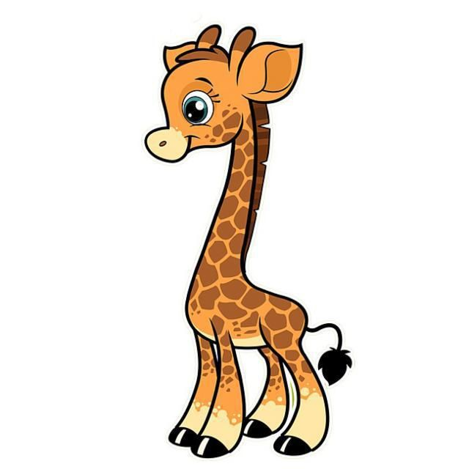 | 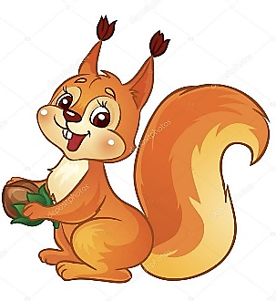 |  | 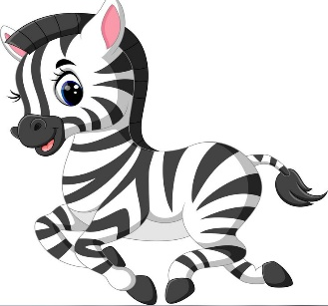
Задание 5.
3+2= | 2+4= | 4–2= | 4+2= | 7–4=
3–1= | 4+3= | 5+4= | 4+6= | 9–5=

Задание 6.

Задание 7.
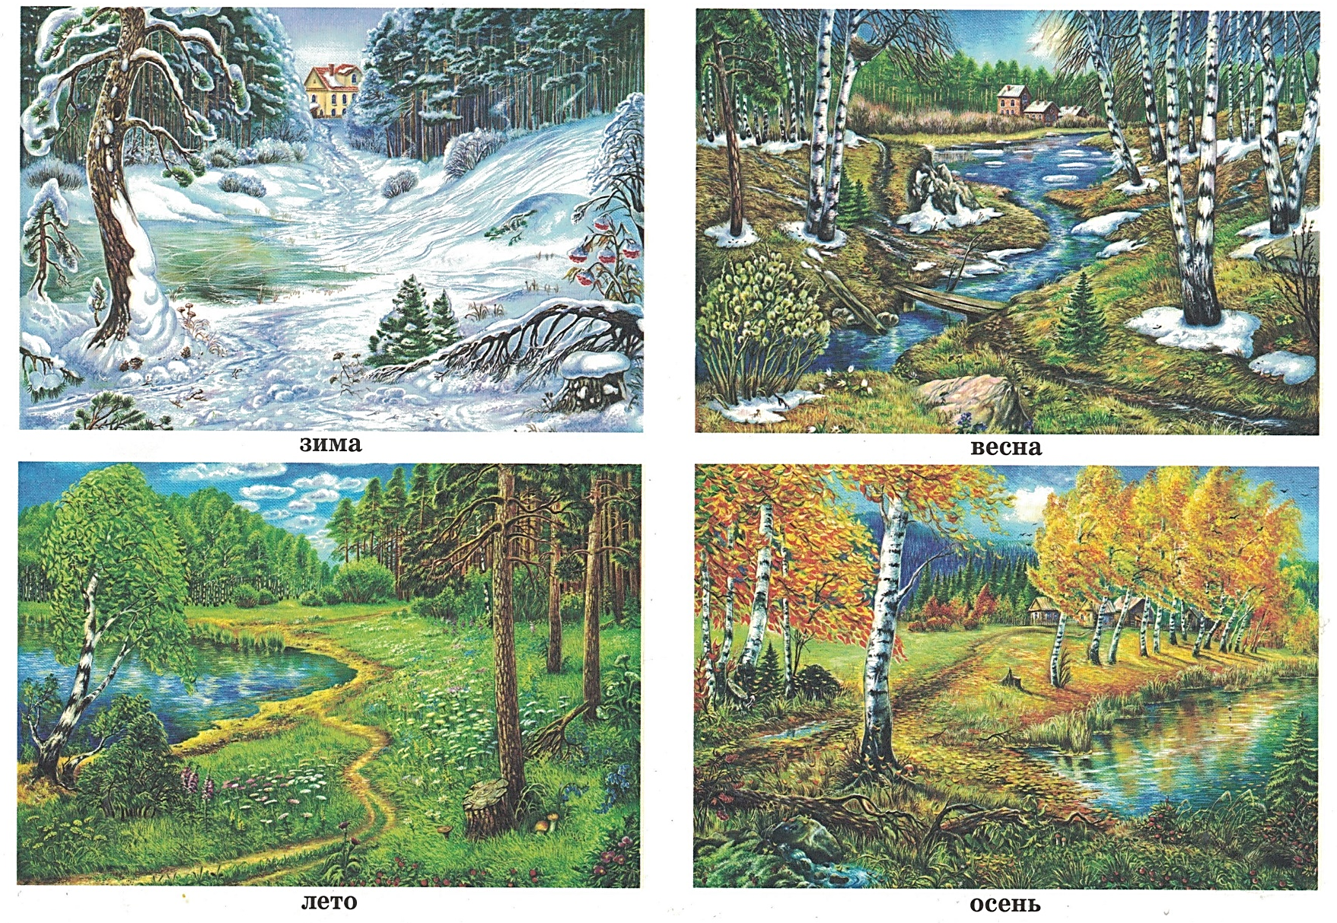

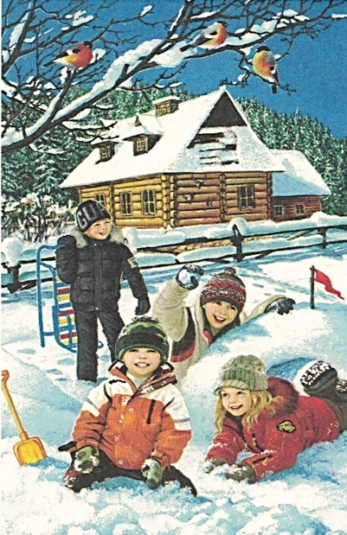 | 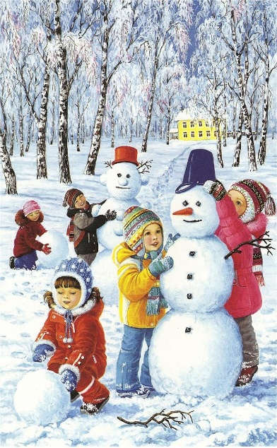 | 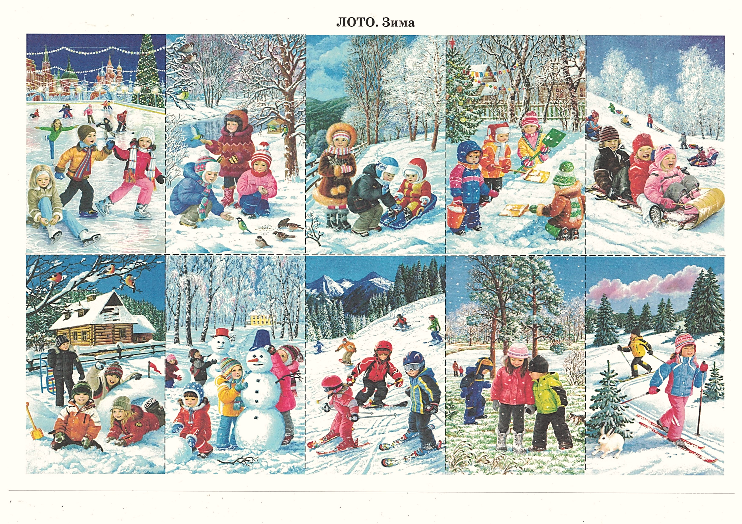 | 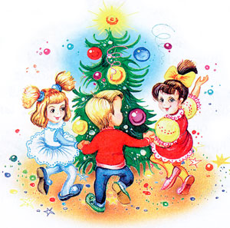
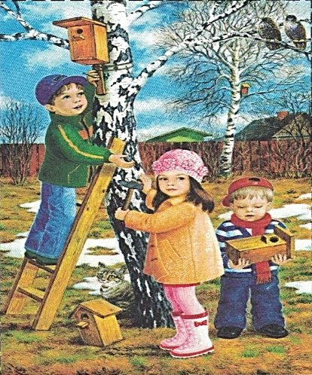 | 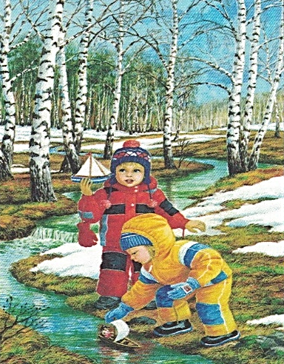 | 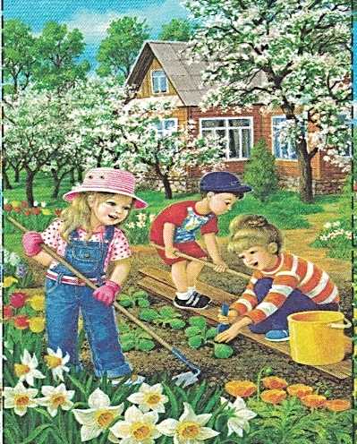 | 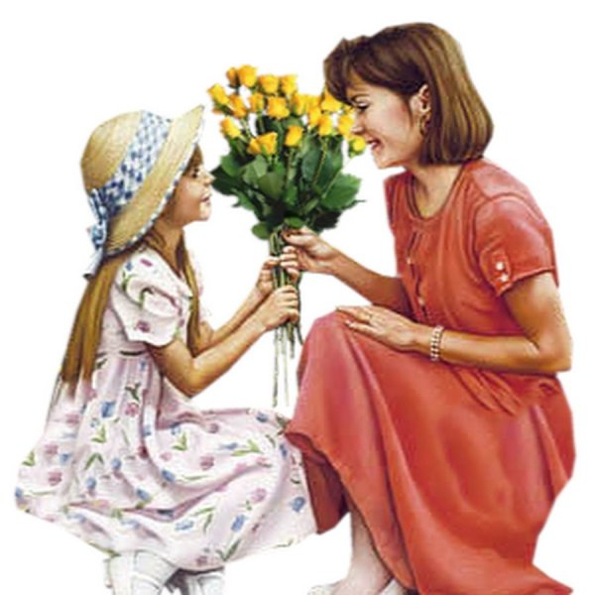
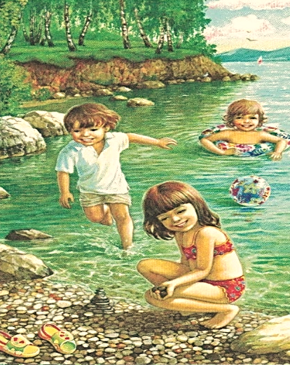 | 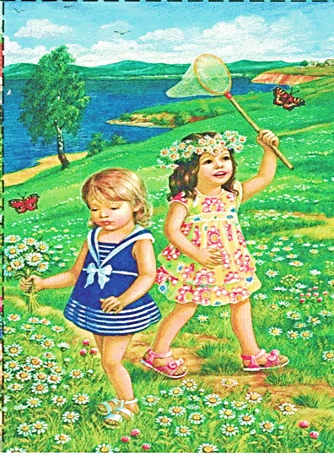 | 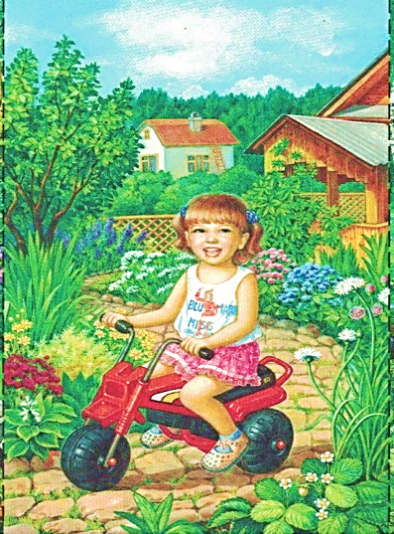 | 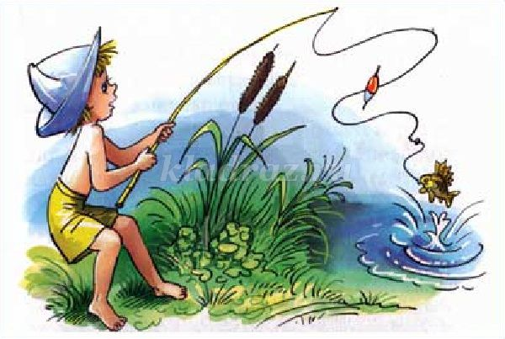
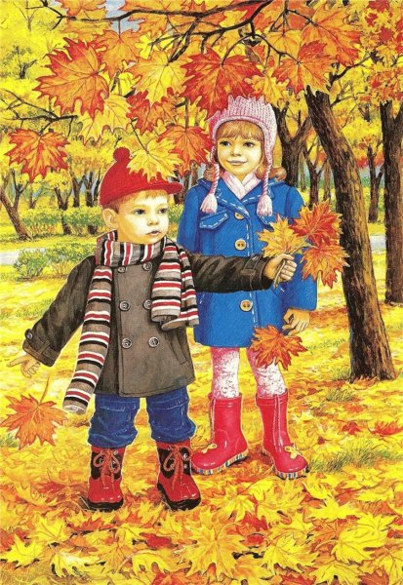 | 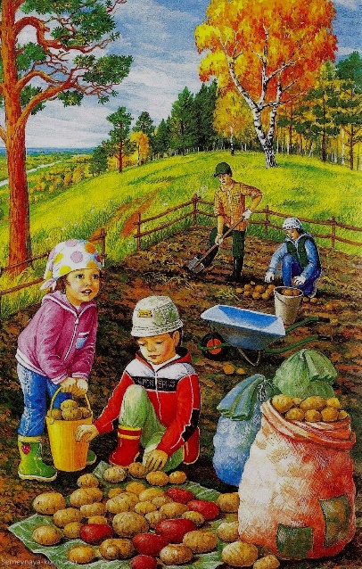 | 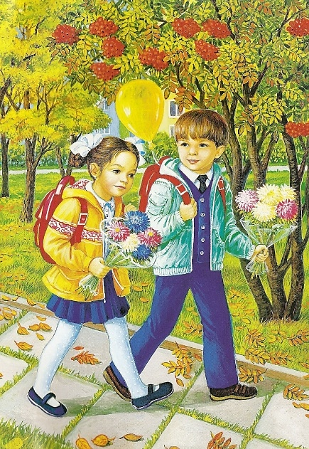 | 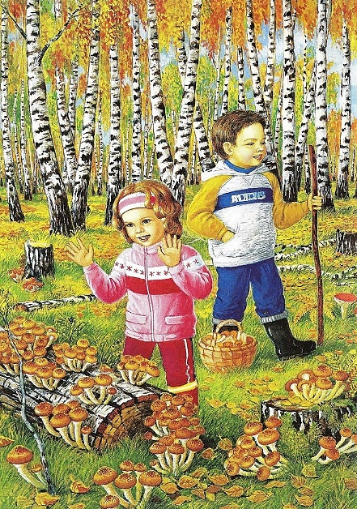
Задание 8.
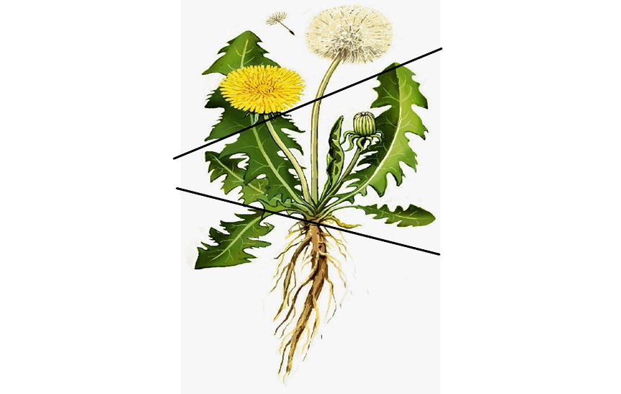 | 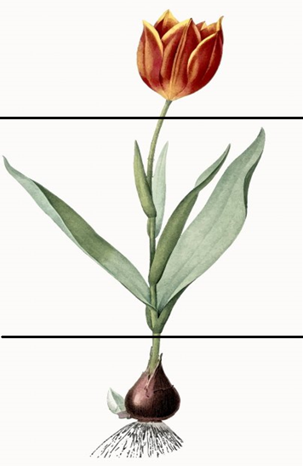
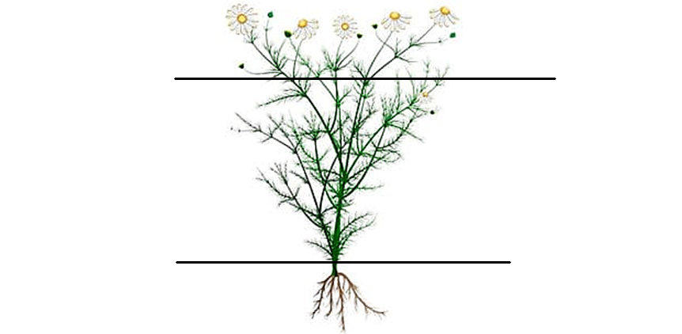 | 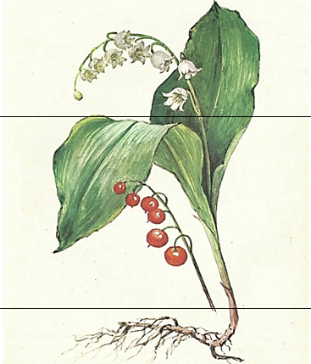
Учебный предмет «Музыка»
Задание 9. «Слушаем и узнаём»
Цель: Узнавание знакомой мелодии и определение её характер (хоровод, частушки).
Учебный предмет «Изобразительное искусство»
Задание 10. «Изображай природу»
Цель: оценить навык пользоваться краской гуашь и рисовать приемом примакивания; умения рисовать по контуру (минимальный уровень) и по образцу (достаточный уровень); передавать характерные признаки изображаемого предмета.

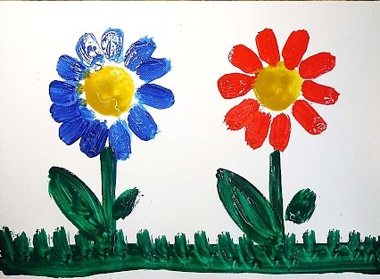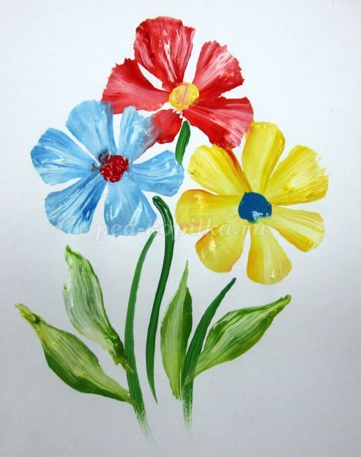

Задание 11. «Фрукты в вазе»
Цель: оценить умения в аппликации: составить композицию, изобразить фрукты в вазе из заготовленных деталей (сливы, груша, яблоко, ваза), выразить свое отношение к своей работе и работе одноклассников.

Приложение: Заготовки аппликации
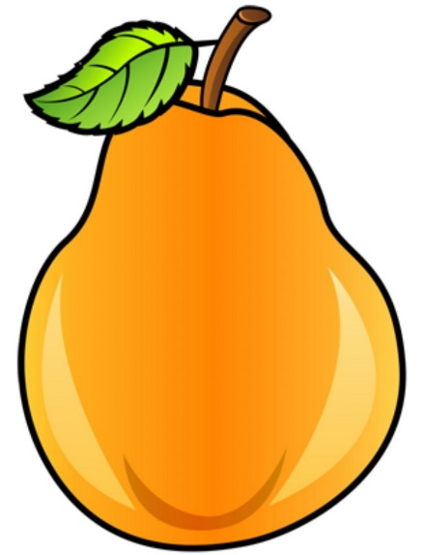

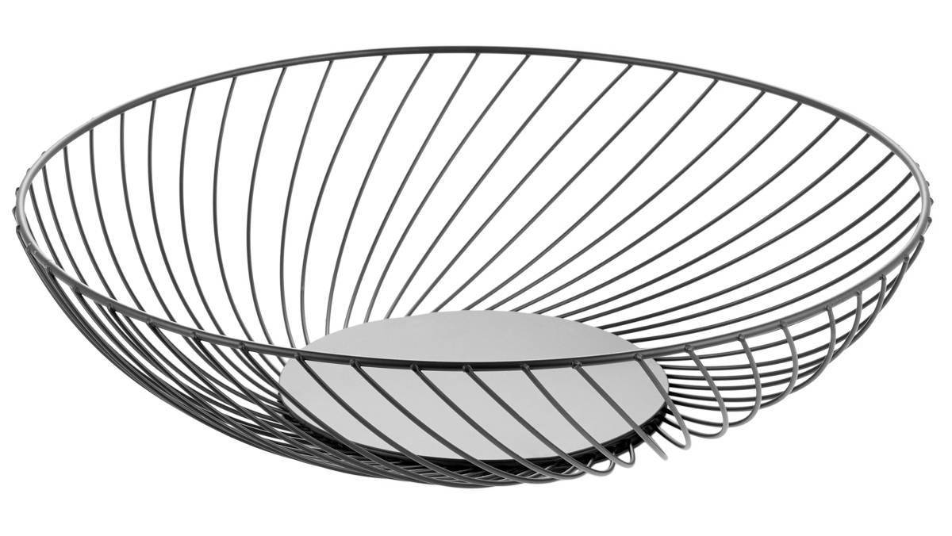

Предметная область «Физическая культура»
Задание 12. «Игра с ходьбой и броском в цель».
- Умение ходить по гимнастической скамейке, соблюдая равновесие и правильную осанку во время движения;
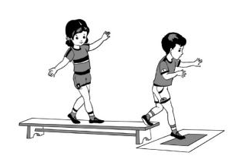
- Умение совершать бросок мячом в цель.
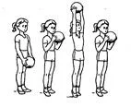

Задание 13. Игра «Кто дальше бросит? (легкая атлетика)
Цель: Умение выполнять метание мяча с места на дальность правой и левой руками поочередно.
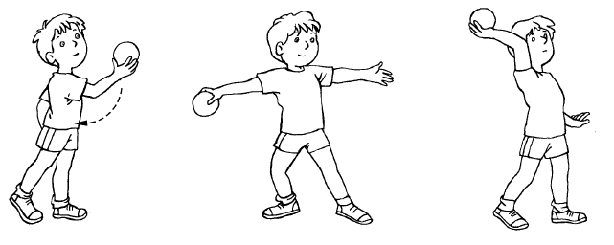

Предметная область «Технология»
Задание 14. «Цыплёнок» (лепка)
Пошаговый образец
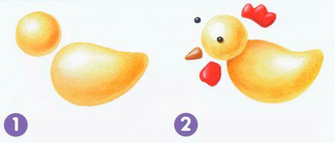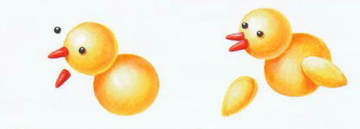
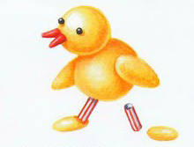
Образец цыплёнка
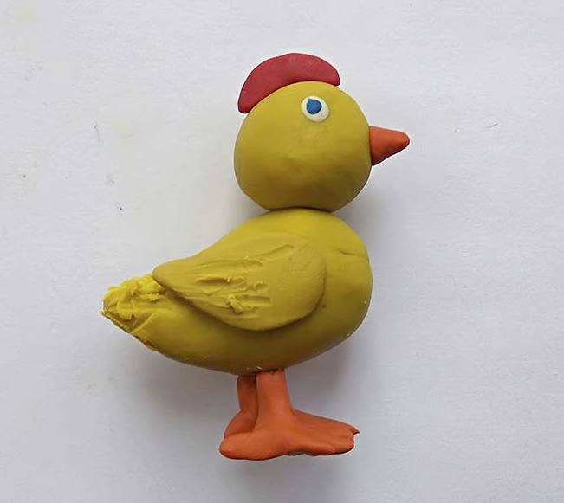

Задание 15. «Яблоко» (аппликация)

Образец Шаблон

